Инструкция по монтажу сэндвич-панелей
Горизонтальный монтаж
Панели, уложенные в пакеты и доставленные на строительную площадку, маркированы в соответствии с проектом Заказчика. Необходимо расположить пакеты на складской площадке таким образом, чтобы обеспечивался доступ к тем панелям, которые монтируются в первую очередь. При необходимости резка панелей в размер осуществляется предварительно, до установки панели на каркас. Монтаж панелей начинается снизу, от фундамента (цоколя) и от любого угла, но с той панели, которая упирается в стык (Рис.1, поз.1).
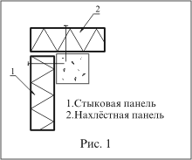
Порядок монтажа
1. В зависимости от проекта подготавливается основание для первой (нижней) панели. К цоколю (к бетону), с помощью специальных анкеров (шаг 500-600 мм) либо самонарезающих винтов (к брусу /балке - шаг 500 мм), крепятся горизонтальные направляющие: либо U-образный профиль, либо уголок (толщина проката не менее 1,0 мм). Предварительно в направляющих делаются отверстия для крепления к фундаменту. Направляющие на фундамент устанавливаются по уровню, чтобы обеспечить горизонтальность монтируемых панелей. Если необходимо, между направляющими и цоколем, направляющими и панелью прокладывается уплотнитель (герметик). (Рис.2, поз.2).
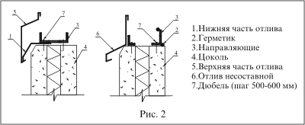
2. Если отлив состоит из двух частей, то на U-образный профиль устанавливается нижняя его часть (Рис.2, поз.6).
3. Подготавливается полоса изоляции между панелью и фундаментом. К примеру, это может быть полоса минеральной ваты с размерами в поперечнике равными Впанели х (20-25 мм), где Впанели - толщина панели (Рис.3, поз.1). Эта изоляция укладывается в паз нижней панели или раскатывается непосредственно на фундаменте (Рис.4).
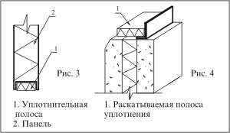
4. Если каркас сооружения выполнен из дерева или бетона, то необходима предварительная засверливание панели в местах крепления (Рис.5, поз.1).
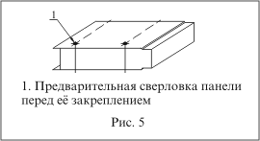
5. На колонны каркаса устанавливается самоклеющаяся уплотнительная лента по всей высоте колонны (примерно посередине колонны, на промежуточных опорах -1 шт., а в местах стыка панелей, не менее 30 мм от края панели - 2 шт. (Рис.6, поз.1).
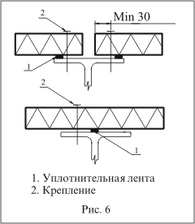
6. Специальными захватами с помощью подъёмного механизма панель устанавливается на направляющие так, чтобы она собственным весом прижала изоляцию и нижнюю часть отлива (в случае составного отлива), находящиеся в пазе панели. Число захватов определяется исходя из толщины и длины панелей. Одним захватом можно поднимать панели толщиной до 100 мм и длиной не более 6 м; толщиной свыше 100 мм - длиной не более 4,5 м (Рис.7, поз.1). Затем установленную панель прижимают к колоннам с помощью специальных струбцин (Рис.8, поз.1), при этом необходимо следить, чтобы панель не была повреждена. Затем, с помощью уровня, проверяют горизонтальность установленной панели. Если необходимо, то, ослабляя и зажимая соответствующую струбцину, выравнивают уровень.
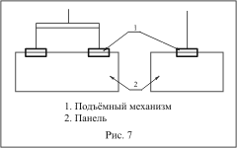
7. После того, как панель зафиксирована, выполняются следующие действия:
а) каркас выполнен из металла - панель крепится к колоннам каркаса без предварительного засверливания панели и каркаса, с использованием самонарезающих болтов с буром по металлу;
б) каркас выполнен из дерева - панель крепится к колоннам каркаса с предварительным засверливанием панели, с использованием самонарезающих болтов по дереву;
в) каркас выполнен из бетона - панель крепится к колоннам каркаса с предварительным засверливанием панели и засверливанием каркаса, непосредственно через зафиксированную панель, с помощью специальных дюбелей или самонарезающих болтов по бетону.
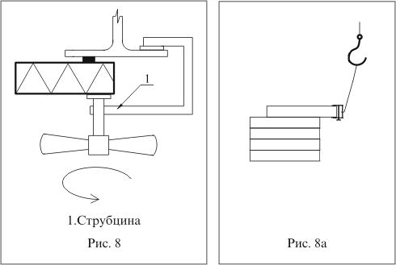
8. Крепление необходимо устанавливать не менее чем в 30 мм от края панели (Рис.6, поз.2). Количество креплений на панели должно соответствовать проекту. Обычно устанавливают по 2 шт. на каждую опору (Рис.11) с шагом по ширине 900 мм панели (150-200х500-600х150-200) и по ширине 1200 мм панели (200-250х700-800х200-250). Кроме того, в случае бетонного каркаса необходимо следить, чтобы от края колонны до оси крепления выдерживалось расстояние не менее 30 мм. Всегда необходимо следить, чтобы при обеспечении необходимого усилия крепёжный элемент не деформировал поверхность панели.
9. Аналогично монтируются все остальные панели первого яруса и выше. Необходимо отметить, что если по проекту требуется установка герметика в замках панелей, то его прокладка производится непосредственно перед установкой каждой последующей панели (для 900 мм панелей, Рис. 9, поз. 1). В замок панели 1200 мм уплотнитель может быть установлен на заводе при производстве панелей.
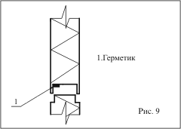
10. При монтаже панелей соседних секций шов между панелями заделывается либо минеральной ватой, либо пеногерметиком. Величина шва зависит от следующих факторов: если пролёт более 4-х м, то величина шва не менее 15 мм, более 4-х м - не менее 20 мм соответственно (Рис. 10, поз.3). Внимание! В случаях герметизации торцевых замков панелей пеногерметиком с толщиной укладываемого слоя герметика более 5 мм. происходит разгибание замков панелей по причине излишнего давления пеногерметика.
11. После того, как смонтирована одна стена сооружения, приступают к монтажу следующих стен, аналогично сказанному выше, не забывая при этом, что в первую очередь монтируются стыковые панели (Рис.1, поз.1), а затем внахлёст (Рис.1, поз.2).
12. Угловые соединения монтируются аналогично, стыковым.
13. После того, как монтаж панелей закончен, в соответствии с узлами креплений панелей устанавливают фасонные элементы. Установку ведут в направлении "снизу-вверх", начиная с установки отлива. Затем в любой последовательности монтируют все остальные, с единственным условием: внахлест вертикально расположенных нащельников располагается сверху вниз, чтобы избежать попадания влаги под нащельник. Внахлест при необходимости также обрабатывается герметикам.
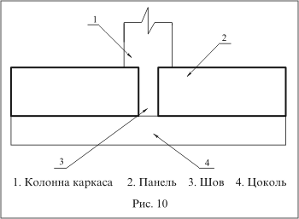
14. В последнюю очередь устанавливаются окна и двери с соответствующими элементами, такими, как наличники, отливы и т.д.
Вертикальный монтаж
1) Вертикальный монтаж, по существу, не отличается от горизонтального, однако следует обратить особое внимание на необходимость обеспечения достаточного усилия при стыковке соседних панелей, что весьма затруднительно при использовании панелей значительной длины и массы.
2) Стыковка панелей осуществляется с помощью специальных прижимных устройств, с целью обеспечения надёжного соединения замковых частей. Стыковка панелей посредством любых других (ударных) воздействий не допускается.
